液位控制器使用说明书

前 言
用于控制自来水塔、楼顶水箱及深井水位的控制装置所处的工作环境十分险恶,常因霉潮、雨淋、暴晒、感应雷击、水垢、腐蚀、电磁干扰等诸因素而导致失灵,难以耐久工作。针对这种情况，该产品不断创新，推出一系列高可靠、高性能,且具有简单、经济、实用等特点的新型水泵液位控制装置，相继获得国家专利及全国铁道智慧杯发明一等奖、全国星火杯优秀发明银奖等多项发明大奖。
液位控制装置以浮球、干簧及普通晶体管类型的品种繁多，但大浪淘沙，至今所剩真正适用、可靠、技术成熟完美的国精品寥廖无几。我公司曾为全国十多家工厂研究改进液位控制技术，在不断总结经验成果的基础上，连续推出可适用于绝大多数场所的液位控制系列产品。这些产品，性能超越、工作可靠、安装简便、使用耐久，关键性能全部通过了国家日用电器质量检测中心、机电部环境适应性质量检测中心、武汉市质检所严格的测试。其中YW32系列产品已有连续运行十年无故障的记录。
液位控制装置广泛适用于各类生活泵、消防泵、污水泵、工业泵及家用泵配套。即使是不用高位水箱的气压供水设备、微机变频供水设备、消防供水设备，为了保证水泵不至水源枯竭抽空，也必需对地面蓄水池施行断水保护控制。热诚欢迎广大供水排水成套设备厂商采用本公司最新推出的液位控制系列新产品，并欢迎随时提出宝贵的改进建议。
为了方便用户直接采用，我公司可配套生产提供0～215kW范围高中低各档次系列水泵液位控制箱（柜、屏、台）。
供水、排水及消防系统核心控制装置
YW32B系列给排水液位控制器特点
1、抗强烈干扰能力 能适应电网巨幅波动（±30%）和恶劣霉潮的环境，能承受现场强烈的电磁干扰与感应雷击（达kV级）。而常规设计的电子电器在此情况下几乎失灵甚至报废。
2、多功能一体化 采用功能模块化设计，具有给液自控、排液自控、给排液双控、单线遥控、多水箱集控、多级泵联控、自动轮换、液位指示、枯液满液报警、事故停机等全面的水位控制功能供用户在电气成套设计和现场使用中灵活选择。相比之下，传统浮球、干簧式产品一般只有单一的某项功能。
3、技术先进独特 我公司独家设计专门定制的多功能水位控制集成芯片（SK-14），首次采用单线/双线/三总线连接遥控技术和长间隙双头脉冲波弱电信号探测液面位置，有效地消除了传统电极电化腐蚀等弊端。同时也使现场安装极为方便、省工力、省材料。
4、通用配套性强 能普及用于自来水塔、高楼水箱、地面污池、深水井、工矿液池等许多场所，控制各类生活泵、排污泵、消防泵、工业泵及家用泵自动化供水与排水。无论信号装置为电极、浮球接点、干簧管、压力表、人工按钮，均可以直接与YW32系列控制器输入连接。而且还可以方便地构成单线/双线/三总线以及多地点、多水箱自动联控以及适应控制室集中控制。
5、安全实用耐久 对电源输入（1、2）、信号输入（6、7、8、9、10）、触点输出（3、4、5）（3、4常开、3、5常闭）和外壳实行行相互隔离，使之绝缘，确保使用安全。特别是对工作电路的设计汲取了十年改进经验成果，采取了十分有效的可靠性增强措施，使产品真正适合于长期连续无故障运行，耐久寿命较传统产品延长3～10倍以上。
6、性能价格比优异 作为主控制部件，超凡的性能建立在最经济的成本设计之上。因此无论性能和价格都敢与国内外任何同类产品竞争。YW32B系列产品在使用时，实际上比单纯浮球、干簧式产品更为简便、实用，而且几乎免于维护。

YW32B型多功能探头式给排水液位控制器
YW32B系列产品国内首次成功地解决了半导体电极式水位控制装置所存在的误动作、高故障、电极结垢（形成绝缘）及感应雷击、电磁干扰对使用寿命的严重影响，真正具有高可靠、多功能、使用耐久、安装方便、维护简单的特点。实际寿命经中南建筑设计院长期试用观测已有连续运行十五年无故障的纪录。这项技术经过多年不停的改进完善，已先后在北京、上海、武汉地区独揽同类产品全国发明星火杯创造发明竞赛银牌奖、全国铁道智慧杯发明成果一等奖、武汉市政府发明二等奖等多项发明大奖，同时也被国家专利局授予专利证书。YW32B系列给排水液位控制器主要用于高层建筑清水、污水及工业含水液体的液位控制，能全方位控制水泵的进水水源、出水水池及一定程度上对饮用水水质除垢化垢。高档产品还具有多水箱联控、双泵自动轮换、单线遥控、压力控制以及对水泵抽空、电机异常、管路机械故障的监测、报警及备泵自投等功能。YW32B型产品与强电二次回路配合,可实现对电机过流、短路、缺相的保护功能。也可以与浮球型液位控制器配合使用，构成对各种不同介质（水、油、酸、碱、工业污水等）液体的多功能全方位控制方案，并任意调整液位控制范围。

- 型号说明:
- 产品外尺寸及安图（1）
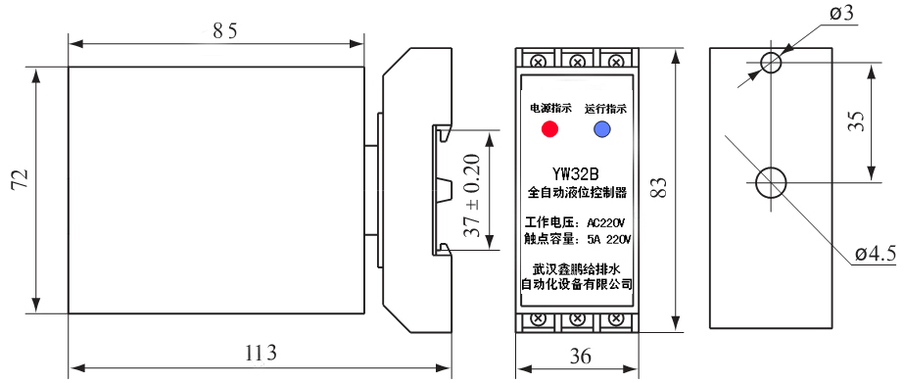

产品外尺寸及安图（2）

- 电极探头外观及安装示意图
- 信号探头及应用电路接线图
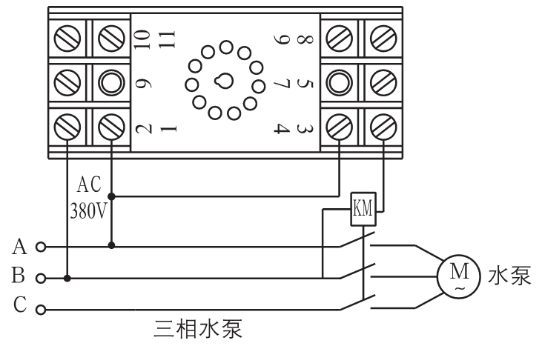
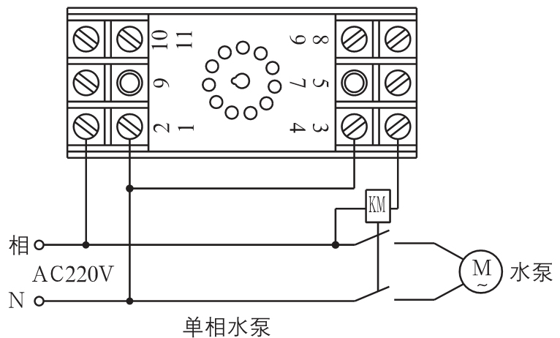

- 全自动给水控制接线图：

- 全自动排水控制接线图：
- 全自动给水、排水双控制接线图：
- 安装使用说明：
YW32B型液位控制器的外形与尺寸如图所示。与之配套的水位探头的外形、尺寸及安装方法如图A-0所示。YW32B的面板设有绿、红、二个指示灯和十个接线端，绿灯亮表示控制器已通电，现处于“排水等待”（低位水池缺水等待水位回升接触1端探头），红灯亮表示“运行指示”（水泵正在运行抽水）。
二、使用条件与技术参数
使用条件 电源电压允许波动范围：-20%～+20%；空气相对湿度：不大于85%；环境温度：-15℃～+50℃；海拔高度不超过2000米；无爆炸危险，没有导电尘埃及能破坏金属和绝缘的腐蚀性气体的场所。
技术参数 工作电源：～380V或220V；触点电流：～3A×380V或5A×220V；探头信号：<±25μA×12V；控制距离：<3km；控制精度：<±1mm；重量： 500±50g；体积：130×80×45mm
三、安装与使用接线
（1）、给水型探头安说明：
6#为水池上限液位控制点，水位上升到6#点水位，水与探头接触，控制器自动关泵，停止给水池加水。
7#为水也下限液位控制点，水位下降至探头7#点水位以下，不与探头脱离接触，控制器自动开泵，给水池加水。
8#为水池地线，放在水池的最低与水池底部接触，起共公导通作用。
9#、10#与8#短接。
（2）、排水型探头安装说明：
10#为水池上限液位控制点，水位上升到10#点水位，水与探头接触，控制器自动开泵，水池排水，若不需排水，则10#点不接。
9#为水池下限控制点，水位下降到9#点水位，水与探冰在脱离接触，控制器自动关泵，水池停止排水。
9#为水池地线，放在水池的最低点与水池底部接触，6#、7#点不接。
（3）、给水排水型探头安装说明：
6# 为上水池上限控制点，水位升到6#点水位，水与探头接触，控制器自动关泵，停止给水池加水。
7#为上水池下限液位控制点，水位下降到7#点水位以下，水与探头脱离接触，控制器自动开泵，给水池加水。
8#为下、下水池公用地线，放在上或下水池的最低点，与水也底接触
9#为下池下限液位控制点，水位下降到9#点水位，水与探头脱离接触，探制器自动关泵，下水池停止排水。
10#为下水池上限液位控制点，水位上升到10#点水位，水与探头接触，探制器自动开泵，下水池开始排水。
(4) 保证导线绝缘 因控制器各探头均采用高灵敏弱电正负双向间隙脉冲检测水位，连接控制器和探头之间的信号线缆必需具有可靠的绝缘性能，导线连接处应当防潮防水避雨，并用防水型绝缘胶带包扎，没有防水胶布可直接套上普通塑料套管。楼顶高处露天导线的太阳曝晒部位和导线拐角处也应套上塑料套管，以免日久破皮搭铁。现场安装或检修应带上500V兆欧表检查导线与导线、导线与大地之间的绝缘不低于1.5MΩ(晴天不低于3MΩ)。此外，为避免误动作，探头安装时应注意：①要避开进水管水流冲击；②应悬挂安装，不能和其他物品碰到一起，要避免靠近或接触水池壁；③探头之间要适当分开，不能绞在一起。

